İhlas Haber Ajansı

Tkdk Tarafından Gazeteciler İçin Tanıtım Toplantısı Düzenlendi
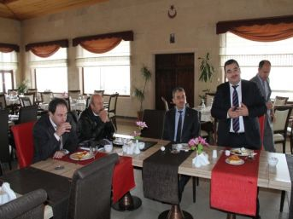
Tarım ve Kırsal Kalkınmayı Destekleme Kurumu (TKDK) Nevşehir Şubesi tarafından tanıtım toplantısı düzenlendi. Toplantıda konuşan Şube Koordinatörü Murat Asiltürk, kurumun destek çalışmaları hakkında bilgiler verdi.
İl Emniyet Müdürlüğü Topuzluhan Sosyal Tesisleri'nde düzenlenen tanıtım toplantısında, Nevşehir'de faaliyet gösteren yerel ve ulusal basın yayın organlarının temsilcileri ile bir araya gelen TKDK temsilcileri, kurumun çalışmaları hakkında bilgiler verdi. Şube Koordinatörü Asiltürk burada yaptığı konuşmada, kurumlarının Avrupa Birliği (AB) Kırsal Kalkınma Programı'ndan sağlanacak hibeleri üretici ve yatırımcılara buluşturmak amacıyla 2008 yılında Gıda, Tarım ve Hayvancılık Bakanlığı bünyesinde kurulduğunu kaydetti.
Türkiye genelinde 42 ilde bulunan kurumlarının Nevşehir’de ise 2012 yılında kurulduğunu kaydeden Asiltürk, “Program kapsamında 2013 yılında Türkiye 1,2 milyar avroluk bir hibesi var. Bu kaynak il bazında herhangi bir bütçe sınırlaması bulunmadan kullandırılabilecek. 5 bin avrodan 3 milyon avroya kadar proje ile müracaatlarda her bir proje için yüzde 50-65 arasında değişen oranlarda hibe desteği verilecek. Proje çağrısına çıktığımızda, ilk çağrıda olabildiğince çok proje kabul etmek istiyoruz. Çünkü fonları dağıtacak 42 il arasında fonların paylaşımı ile ilgili herhangi bir bütçe sınırlaması bulunmamaktadır. Dolayısıyla ilk çağrılarda il koordinatörlüğümüze verilen projelerin kurum merkezince de onaylanıp yatırımın başlaması muhtemeldir. Nevşehir'de yatırım yapmak isteyen yerli ve yabancı hedef kitleye ulaşmak istiyoruz" dedi.

